*اهداف اصلی تغذیه و رژیم در مانی در مبتلایان به نفروپاتی دیابتی عبارتند از :
- کنترل قند خون
- کنترل فشارخون جهت کاهش دفع پروتیئن از طریق ادرار
- استفاده از مکمل های تغذیه ای طبق نظر پزشک معالج همچون کلسیم ،قرص آهن و نفروویت و مصرف داروها و انسولین و...
- ترک کامل سیگار و ورزش روزانه

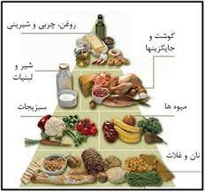

نفروپاتی دیابتی با عوارض دیابتی زیر ارتباط دارد :
- افزایش خطر بیماری های قلبی
- افزایش خطر بیماری های چشمی ناشی از دیابت (رتینوپاتی )
- افزایش خطر مشکلات عصبی ناشی از دیابت (نوروپاتی)
با توجه به شیوع جهانی دیابت و افزایش شیوع نفروپاتی ناشی از آن شناسایی عوامل موثر در ایجاد آن و در مان های موثر ضروری می باشد و بیشتر درمان ها به روی ریسک فاکتورها تمرکز دارند.

نکته بسیار مهم :
برای شناسایی وجود نفروپاتی در یک بیمار دیابتی ، میکروآلبومینوری و cr سرم برای تخمین GFR حداقل سالی یکبار مورد بررس قرار گیرد .
در دیابت تیپ یک : از سال پنجم تشخیص شروع – تکرار سالیانه
دردیابت تیپ دو : از زمان تشخیص و سالیانه

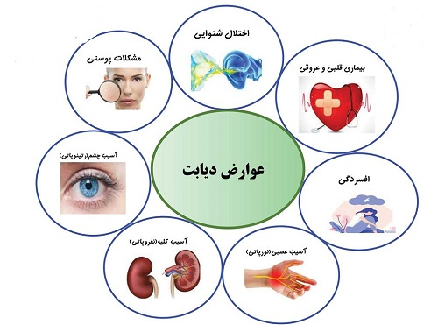
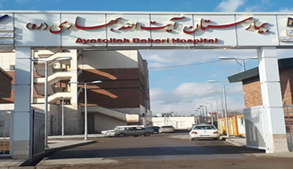

نفروپاتی دیابتی
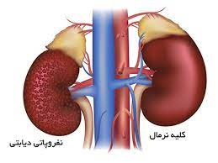

تهیه و تنظیم : الهه احمدی – سوپروایزر آموزشی

بهمن ماه 1401
منابع : دیابت و نفروپاتی دیابتی

نفروپاتی دیابتی
دیابت یک بیماری مزمن است که یکی از علل اصلی ایجاد بیماری مزمن کلیوی به شمار می آید.
اختلال دفع پروتئین در ادرار افراد دیابتی معمولا تا 5 -10 سال قبل از علائم جدی کلیوی بیماری دیابت ممکن است رخ دهد. نفروپاتی دیابتی معمولا همراه با پرفشاری خون است فشار خون بالاتر از 140 میلی متر جیوه عامل اصلی پیدایش بیماری های کلیوی در مبتلایان به دیابت است. اگر این تخریب درمان نشود و ادامه یابد پروتئین بیشتری از طریق ادرار از دست می رود و در نهایت باعث آسیب بیشتر به کلیه می شود که سندروم نفروتیک نام دارد که غیرقابل برگشت می باشد.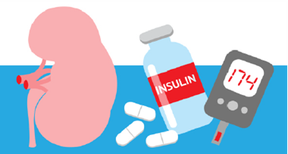
در آغاز بیماری دیابت ،کلیه ها آب زیادی دفع می کنند و فرد دچار پرنوشی و ادرار زیاد می شود اما بعد از اینکه بیماری دیابت باعث آسیب کلیه ها شد میزان ادرار کم می شود و دفع پروتئین در ادرار به تدریج زیاد می شود.

سیر بیماری
- در مراحل اولیه گرفتاری کلیوی در بیماران دیابتی و زمانیکه دفع پروتئین هنوز کم است کنترل دقیق قند خون و کنترل فشار خون می تواند از پیشرفت بیماری به سمت نارسایی کلیوی پیشرفته جلوگیری کند و حتی سبب بهبود آن شود.
- در مراحل پیشرفته تر که دفع پروتئین زیاد است معمولا محدودیت مصرف پروتئین، کنترل فشار خون در کند شدن روند بیماری موثر است اما روند بیماری را متوقف نخواهد کرد.
- رعایت رژیم غذایی با پروتئین کم در دیابتی های مبتلا به مشکلات کلیوی مفید است. اندازه گیری مقدار کراتینین سرم (cr) و نیتروژن اوره ( bun) برای فهمیدن آسیب کلیوی صورت می گیرد که با با پیشرفت نارسایی کلیوی مقدار bun و cr در خون بالا میرود .


علائم
- افزایش دفع پروتئین و آلبومین از ادرار
- فشار خون بالا
- کاهش فعالیت کلیه ها و بالا رفتن کراتینین

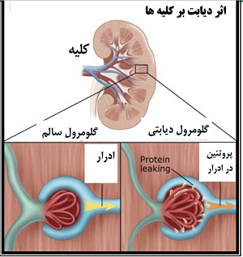

نشانه ها
- ورم کردن صورت ، اندام ها خصوصا پاها
- اظافه وزن غیر عادی
- تهوع . استفراغ
- خستگی ، حال عمومی بد ،سردرد
- خارش بدن
- فشار خون بالا
- تشنگی ، پرنوشی و ادرار زیاد در مراحل ابتدائی بیماری

